

**Universidade do Minho**

Escola de Engenharia

Licenciatura em Engenharia Informática

**Interface Pessoa-Máquina**

Ano Letivo 2023/2024

**Proposta de Interface**

**Grupo 05**

João Magalhães, A100740

Jorge Rodrigues, A101758

Rodrigo Gomes, A100555

Simão Costa, A95176

Tiago Rodrigues, A100827

17 de março de 2024

# Introdução

A propósito da unidade curricular de Interface pessoa-máquina, vamos desenvolver uma interface capaz de sustentar a aplicação para as estações de serviço da E.S Ideal. Este trabalho foca - se apenas no *front-end* da aplicação, mais concretamente, na proposta da interface que, posteriormente, será codificada. Este relatório serve também para contextualizar e mostrar o que levou a determinadas decisões de design do grupo, apoiadas pelas *heurísticas de Nielsen*, estudadas na disciplina.

# Proposta de Interface

Partindo da informação que se encontra no relatório, o primeiro passo foi perceber quais são as funcionalidades que têm de estar acessíveis através das páginas que vamos conceber.

Para este efeito, começamos por analisar o domínio da aplicação, onde fica expresso que tipo de informações circulam no sistema e que, consequentemente, podem ou não precisar de ser expostas ou alteradas pelos utilizadores. Além disso, entendemos também que o **histórico** referido nesta parte do enunciado deve ser traduzido numa página, mesmo não estando especificado no enunciado. Foi dos cenários de utilização onde nós conseguimos captar as funcionalidades para a interface. Começando pela **autenticação dos mecânicos**, que está claramente expressa no primeiro cenário. Esta funcionalidade estará numa página de *login*. Naturalmente, nesta página estão todos os aspetos que, normalmente, surgem com a autenticação, como por exemplo, a verificação e os consequentes erros. Avançando na interface, o mecânico chega à *página de serviços atribuídos*. Nesta página, tendo em conta o cenário 1 e 2, retiramos que os mecânicos devem conseguir **observar os serviços que estão atribuídos,** com algumas variações, isto é, pode ser preciso **filtrar os serviços** tendo em vista diversas condições, de forma a agilizar o trabalho dos funcionários. Da nossa iniciativa, achamos interessante permitir ao utilizador **terminar sessão** e consultar algumas informações uteis como o nome do utilizador atual e a hora corrente. Nos cenários, é também ainda referido que o mecânico seleciona um serviço da lista, e que essa interação leva para a *página do serviço*. Esta página tem como função **expor informação do cliente e do veículo**, assim como outras informações relevantes. Ainda é referido que o mecânico nesta página **sinaliza o começo serviço, assim como o seu fim**, e também pode, quando necessário **suspender e cancelar o serviço**. Quando um mecânico termina um serviço, o cenário 3 deixa claro que, se necessário, o mecânico pode **recomendar serviços**.

# Proposta Realizada

Através do ponto anterior, vamos destacar as *páginas* e as funcionalidades que foram levantadas pelo grupo. Desta forma, conseguimos garantir que todas as funcionalidades requeridas serão devidamente representadas nos *Mockups.*

## Páginas

* *Página de login*
* *Página de serviços atribuídos*
* *Página do serviço*
* *Página do histórico*

## Funcionalidades

* **Autenticação dos mecânicos**
* **Observar os serviços que estão atribuídos**
* **Filtrar serviços**
* **Terminar sessão**
* **Expor informação do cliente e do veículo**
* **Sinaliza o começo e fim do serviço**
* **Suspender e cancelar serviço**
* **Recomendar serviço**
* **Ver histórico**

Com recurso ao software *Figma*, desenvolvemos as interfaces que representam as páginas e as suas funcionalidades. A interface pode ser encontrada [aqui,](https://www.figma.com/file/HA8Cg3Yi6JCf9K2DP1HoHa/Mock-up?type=design&node-id=90%3A229&mode=design&t=eOa0DCOkgAj3Mh9b-1) assim como um *flow* preparado pelo grupo para mostrar todas as funcionalidades de escrita. De qualquer forma, vamos colocar na mesma algumas páginas neste relatório, apesar de ser recomendado ver no *website*.

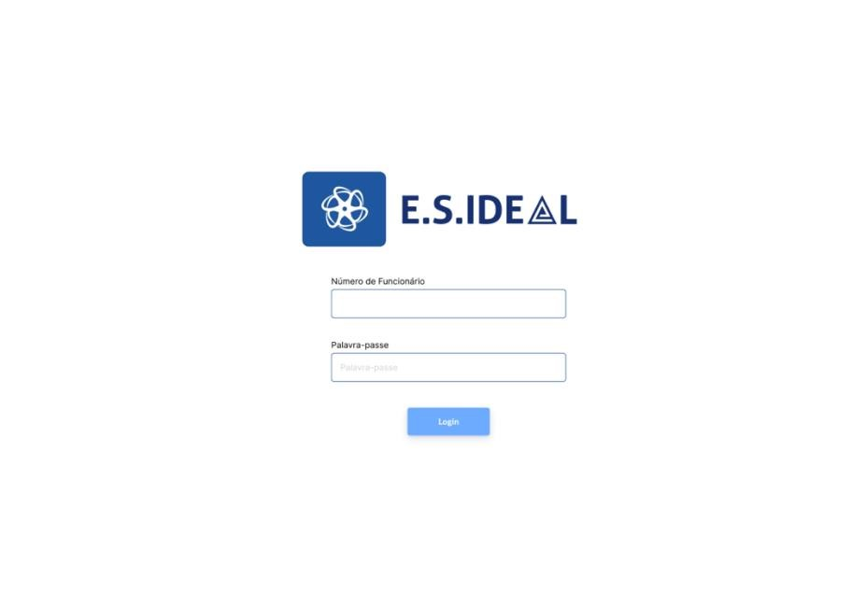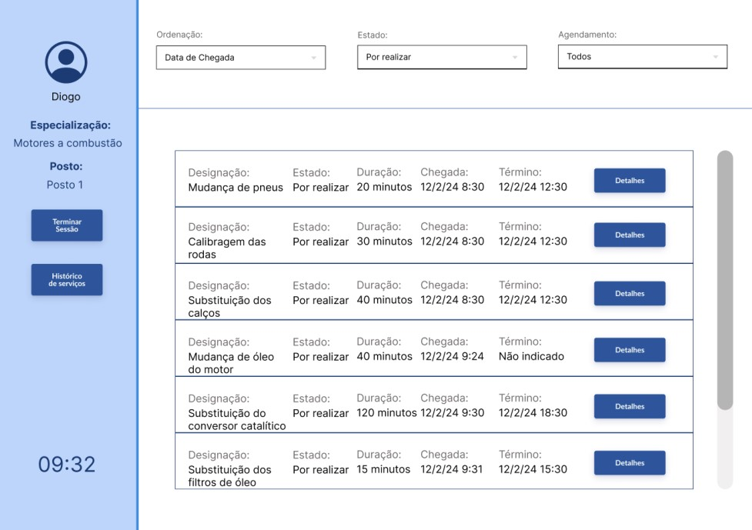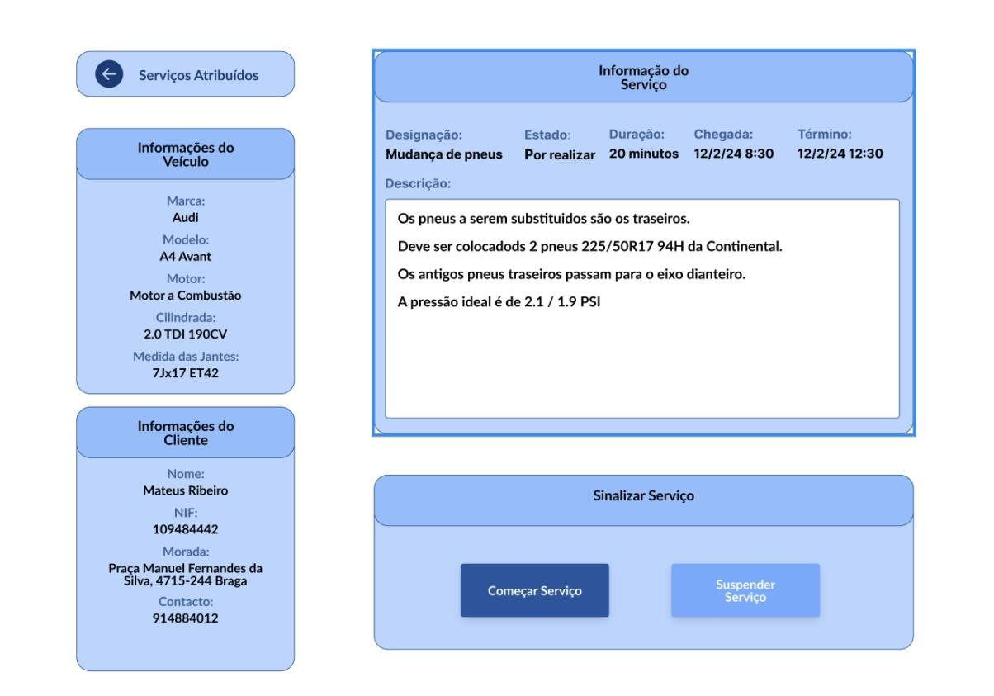

Figura 1 Exemplo de páginas da interface

# Análise da Proposta

No desenvolvimento da nossa proposta, tivemos sempre em consideração o conjunto de *guidelines* de *Nielsen*. Até à versão final, foram precisas 2 versões, em que a segunda, a nosso ver, cumpre bem com todas as secções pedidas pela respetiva heurística. Nesta secção, vamos procurar explicar como a nossa versão final cumpre as respetivas *guidelines*.

## Visibility of system status

Achamos que é claro para o utilizador em que etapa/página se encontra, com algumas ajudas como o nome e especialização para garantir que a autenticação correu bem. Na página do login, os formulários pedem informações típicas de um login, usando para esse efeito apenas duas caixas. Na página de serviços atribuídos está realçado no centro da interface a lista com serviços, deixando bem claro ao utilizador. Finalmente, na página do serviço surgem informações mais detalhadas assim como a hipótese de sinalizar serviço, o que deixa claro para o utilizador o que pode fazer naquela página.

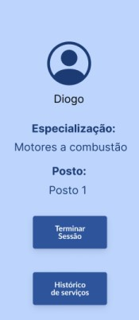

Figura 2 Exemplo de ajuda

## Match between system and the real world

Os termos da interface são baseados na profissão dos utilizadores, sem grandes embrulhos. Tentamos também expor ao máximo a informação que é do sistema, porque acreditamos que, em princípio, as descrições foram feitas por pessoas da área.

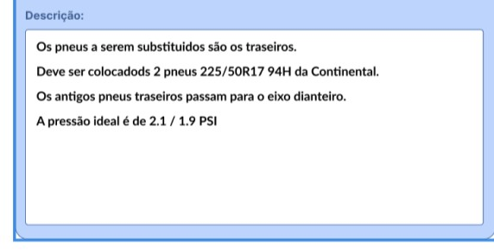

Figura 3 Exemplo de descrição

## User control and freedom

Em todas as páginas será sempre possível voltar a trás. Esta funcionalidade está especialmente realçada na página do serviço, onde achamos que pode acontecer mais acessos involuntários. Naturalmente, o utilizador controla todas as ações que toma dentro da interface, como por exemplo a sua hora de saída.

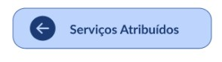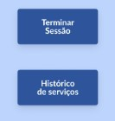

Figura 4 Exemplos de botões

## Consistency and standards

A terminologia e a forma como a interação do utilizador é feita com o sistema assemelha-se ao standard das restantes aplicações. Este aspeto fica claro nos formulários e também nos ícones utilizados. Tentamos também reutilizar ao máximo conceitos e formas, como por exemplo, o funcionamento dos botões que é idêntico na interface.

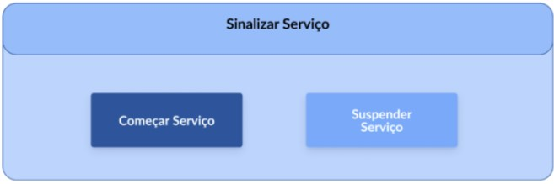

Figura 5 Exemplo de Botões

## Error prevention

De modo geral, não é requerido grandes "inputs" de dados por parte do utilizador. Contudo, quando necessário, existe, ou uma *checkmark* a proteger, ou desativamos o funcionamento dos botões caso a *input* não esteja total. Na *figura 5, por exemplo,* o botão da esquerda é clicável, enquanto o da direita não é.

## Recognition rather than recall

Os botões, onde grande parte das interações são feitas, possuem todos um design parecido, ainda enriquecido com ícones e termos comuns em aplicações. De acordo com o ponto anterior, os botões apresentam uma cor diferente caso não possam ser utilizados.

Podemos referir ainda os ícones, que seguem o padrão das aplicações, como por exemplo, uma seta para a esquerda para voltar à página anterior (*Figura 4*), ou o desenho do perfil, que indica que a informação presente é relativa ao utilizador (*Figura 2*).

## Flexibility and efficiency of use

Achamos conveniente que os utilizadores possam tornar o uso da plataforma mais rápido e eficaz através de atalhos. Infelizmente o *Figma* não permite representar estes atalhos, por isso aproveitamos esta secção para falar de algumas ideias de atalhos que o grupo acha relevante. O atalho *ctrl + h* poderá servir para os utilizadores abrirem o histórico. Na página do serviço, *ctrl + c* para iniciar o serviço e *ctrl + t* para terminar. De modo geral, o clássico *ctrl + z* parece ser interessante também.

## Aesthetic and minimalist design

A interface limita-se a expor apenas a informação relevante, seguindo um padrão muito simples de listagem e botões. Esta abordagem aumenta a visibilidade para o utilizador, e deixa claro que funcionalidades podem ser realizadas a cada instante. Tentamos manter o mesmo esquema de cores para todas as páginas, porque achamos que com o tempo cria hábito no utilizador que, consequentemente, facilita o uso da aplicação.

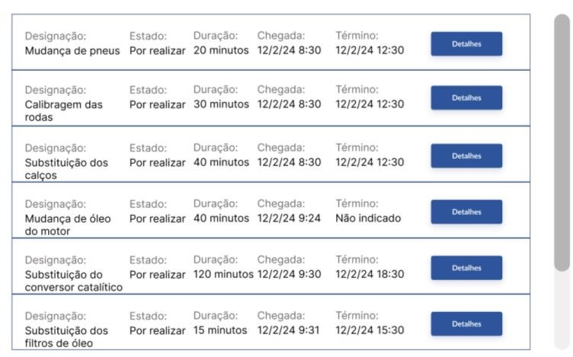

Figura 6 Lista de Serviços

## Help users recognize, diagnose, and recover from errors

Em situações de erro, o sistema está preparado para avisar convenientemente o utilizador com mensagens de erro. Também, como mostrado na *Figura 4,* existem botões que permitem o utilizador voltar atrás, e também pensamos em adicionar atalhos que revertem ações. Como a nossa interface baseia-se muito em botões, consideramos que a maioria dos erros são evitados, como referido na secção de *Error prevention.*

## Help and documentation

Decidimos incluir um *chatbot* para ajudar os usuários de uma forma bastante simples e eficiente. Esta abordagem junta, num só local, as respostas para a maioria das dúvidas que os utilizadores possam possuir no seu quotidiano.

# Guia de Visualização

Como referido na secção anterior, a proposta pode ser vista na integra na plataforma [Figma.](https://www.figma.com/file/HA8Cg3Yi6JCf9K2DP1HoHa/Mock-up?type=design&node-id=90%3A229&mode=design&t=eOa0DCOkgAj3Mh9b-1) Esta aplicação ainda permite criar um *flow* que mostra as funcionalidades a serem utilizadas. Os fluxos que nós desenvolvemos visam mostrar todas capacidades da interface, mas, de modo a simplificar a interpretação, limitamos as possibilidades que um utilizador teria normalmente. Deste modo, garantimos que quem está a ver o fluxo segue uma ordem que achamos interessante, reduzindo o número de ramificações que teríamos que desenvolver. Assim, escolhemos um fluxo que segue a seguinte ordem:

*Página de Login* → Preencher o nome de usuário → Preencher a palavra passe → **Autenticar como mecânico** e ver a mensagem de erro.

*Página de serviços atribuídos* → **Observar os serviços que estão atribuídos** → Ver Detalhes de um serviço → **Expor a informação do cliente e serviço** mais **Sinalizar começo de um serviço**→ **Sinalizar término de um serviço** → **Adicionar ou continuar sem adicionar uma recomendação**.

*Página de serviços atribuídos* → **Filtrar Serviços (Ordenação)**→ Ver Detalhes de um serviço → **Expor a informação do cliente e serviço** mais **Sinalizar começo de um serviço** → **Sinalizar suspensão de um serviço** → Adicionar motivo e descrição → Voltar para *Página de serviços atribuídos*

*Página de serviços atribuídos* → *Página de histórico* → **Ver histórico**

# Conclusão

Ao longo deste documento, apresentamos a proposta de interface para a empresa *E.S.Ideal,* com a ambição de agilizar o trabalho do dia-à-dia dos mecânicos. Começamos por fundamentar as decisões que tomamos face os cenários e domínio do problema, com o intuito de mostrar como o levantamento das funcionalidades foi realizado. De seguida avançamos para o desenvolvimento da proposta através da plataforma *Figma*, que permite mostrar as páginas e o funcionamento das mesmas através dos fluxos. Finalmente, concebemos uma análise segundo as heurísticas de Nielsen, com a finalidade de aprimorar a proposta inicial até atingir um protótipo que consideramos adequado para a proposta de trabalho.